- Ocena świeżości jaj
- W skorupkach
- Prześwietlanie w owoskopie ( prześwietlanie wnętrza jaja)
Jajo świeże jest jasne, ma gęste przejrzyste białko oraz żółtko okrągłe mało ruchliwe, centralnym położeniu. Komora powietrzna jest mała i ciemna.
Jajo nieświeże jest mętne i ciemne, białko ma rzadkie oraz powiększone i ruchliwe żółtko. Komora jest powiększona, jasna.
- Próba wodna. Świeżość jaja określa jego położenie w naczyniu z wodą – im jajo starsze, tym większa komora powietrzna i tym wyżej unosi się w wodzie. Jajo świeże leży poziomo na dnie, jajo 2 – 3 tygodniowe pływa pionowo w środku, stare natomiast unosi się na powierzchni
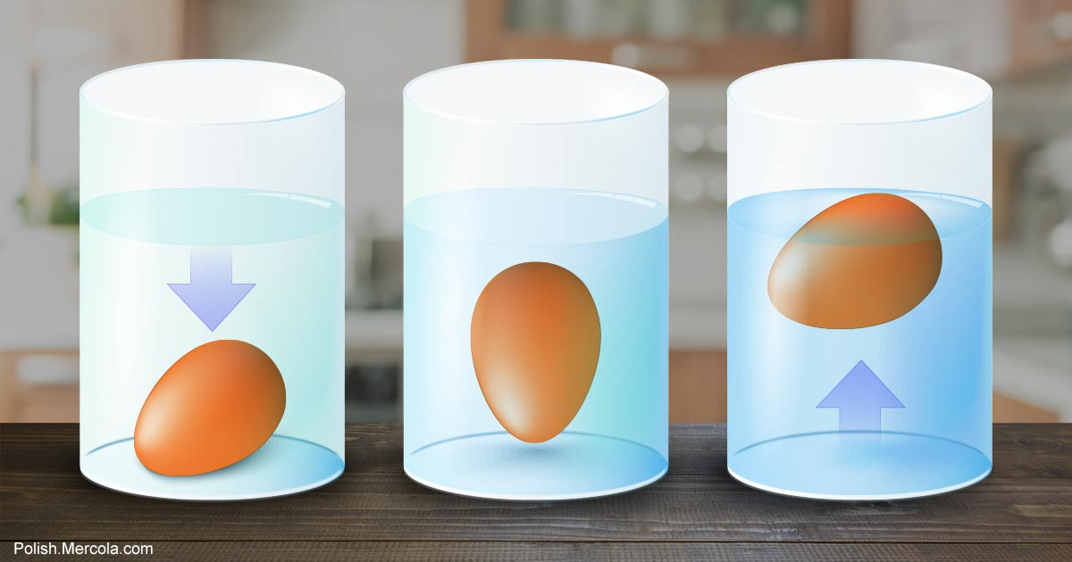
- Po wybiciu
Jajo świeże ma żółtko wypukłe, białko bezbarwne, gęste, przejrzyste,
widoczne chalazy. Jajo nieświeże ma żółtko powiększone, spłaszczone,
zmieniona barwa, białko zamglone, mętne, rozrzedzone, zanik chalaz
- Obróbka wstępna jaj
- Jaja należy umyć w ciepłej wodzie
- Następnie należy przeprowadzić dezynfekcję ( termiczną – zanurzenie we wrzątku 10 -15 sek., chemiczną - zanurzenie w roztworze płynu dezynfekcyjnego, promieniami UV – w naświetlaczu)
- Przed dodaniem do potrawy wybić na talerzyk ( ocenić świeżość )
- Po każdym kontakcie ze świeżymi jajami umyć ręce
- Jaja należy przechowywać w oddzielnych pojemnikach, na wydzielonych półkach chłodziarek, a najlepiej w oddzielnych chłodziarkach

Podczas obróbki cieplnej jaj zachodzi:
- Koagulacja - białko -- 50 – 55 °C
- Denaturacja żółtko -- 65 -- 70° C

- Obróbka cieplna jaj
- Nie gotuj jaj bezpośredni wyjętych z lodówki
- Przed gotowaniem skorupkę nakłuj za pomocą kłujki
- Mierz czas gotowania
- Gotuj partiami
- Po ugotowaniu schłodź w zimnej wodzie ( z wyjątkiem jaj podawanych na ciepło)
- Jaja w koszulkach gotuj w zakwaszonej wodzie z dodatkiem soli

